Spinelul de cobalt

Pigmentul de cobalt a fost cunoscut inca din antichitate dar a fost inbunatatit in secolul 19.Culoarea a fost descoperita in prima jumatate a secolului 18 de chimistul suedez Brandt. In 1777 Gahn si Wenzel au gasit aluminatul de cobalt in timpul cercetarilor asupra compusilor pe baza de cobalt.Pigmentul nu a fost comercializat pana in 1803-1804.Thenard a vazut culoarea la fabrica de portelan din Sevres.El a inceput experimentele folosind fosfatul de cobalt si oxidul de aluminiu.Pigmentul nu si-a schimbat culoarea nici dupa doua luni de testari.Producerea a inceput in Franta la 1807,si majoritatea surselor de informare l-au gasit pe Thenard ca fiind inventatorul acestui pigment.
Scopul principal al utilizarii pigmentilor a fost si a ramas slujirea nevoii omului de frumos , dar nu mai putin protejarea suprafetelor metalice impotriva coroziunii.
Structura spinel , redata prin formula AB₂O₄ sta la baza unei importante game de pigmenti cu o bogata paleta de nuante.Variatia raportu-lui Co²⁺ si Al³⁺ conduce in conditii bine precizate la pigmenti din seria alu-minatului de cobalt.
Pigmentii albastrii si turquoise pe baza de cobalt cu structura spineli-ca sunt utilizati , dat stabilitatii lor deosebite , precum si proprietatilor cro-matice superioare la realizarea pigmentilor de tip heteromorf.Prepararea pigmentilor anorganici termorezistenti pe baza de cobalt , se realizeaza prin procedeul pirosintezei amestecului intim al reactantilor , cel mai frecvent sub forma de pulberi ale oxizilor metalici.

SCHEMA FLUXULUI TEHNOLOGIC

1.CONTROLUL MATERILOR PRIME
2.DOZARE
3.OMOGENIZARE
4.CALCINARE
5.MACINARE
6.SPALARE
7.FILTRARE SAU CENTRIFUGARE
8.USCARE
9.DEZINTEGRARE
10.CERNERE
11.CONTROLUL PRODUSULUI FINIT
12.AMBALARE

Sistemul CoO∙Al₂O₃ este reprezentativ in domeniul culorii albastre pe baza de cobalt.

Raportul molar al celor doi oxizi este prezentat in tabelul urmator:

CoO | Al₂O₃
1.25 | 1
1 | 1
0.75 | 1
0.5 | 1

Pe baza calculelor s-a determinat cantitatiile in grame ale celor doi oxizi pentru un amestec de 100 grame.La fiecare din cele 4 retete s-a adaugat o cantitate de 4 grame.Rezultatele se gasesc in tabelul urmator:

CoO | Al₂O₃ | NaCl
47.89 | 52.11 | 4
42.37 | 57.63 | 4
35.54 | 63.46 | 4
26.88 | 73.12 | 4

Pentru prepararea pigmentului in laborator sa lucrat cu o reteta care contine 30 g amestec de oxizi.Pentru aceasta reteta valorile in grame ale celor doi oxizi se gasesc in urmatorul tabel :

CoO | Al₂O₃ | NaCl
14.367 | 15.633 | 1.2
12.711 | 17.289 | 1.2
10.662 | 19.338 | 1.2
8.064 | 21.936 | 1.2

In aceasta reteta in locul CoO s-a folosit (CH₃COO)₂Co ca substanta aducatoare de CoO, iar in locul Al₂O₃ s-a folosit Al(OH)₃ ca substanta aduca –toare de Al₂O₃.Valorile pentru cele doua substante exprimat in g se gaseste
in talelul urmator:

(CH₃COO)₂Co | Al(OH)₃ | NaCl
47.698 | 45.524 | 1.2
42.200 | 50.346 | 1.2
35.397 | 56.313 | 1.2
26.772 | 63.878 | 1.2

Dupa calcularea cantitatilor , s-a trecut la cantarirea celor doua substa-nte.Dupa cantarire s-au omogenizat cele doua substante folosindu-se apa distilata.Dupa omogenizarea celor 4 amestecuri de substante,acestea au fost introduce in etuva pentru uscare.
In continuare s-a trecut la pastilarea amestecurilor din cele doua substante,si s-au introdus in cuptor in vederea arderii acestora. Primele pastile s-au ars la temperature de 900⁰C.Dupa ce s-au tinut la acest palier timp de o ora,s-au scos din cuptor si s-au racit brusc in apa distilata. In continuare probele s-au decantat si au fost introduce in etuva pentru uscare. Dupa ce s-au uscat s-a trecut la maruntirea lor prin mojarare dupa care au fost introduce in plicuri numerotate cu numarul si temperatura la care au fost arse.Celalalte probe s-au ars la 1000⁰C respectiv 1100⁰C.Si acestea au fost supuse la aceleasi operatii ca si cele arse la 900⁰C.
Testarea pigmentului asfel obtinut , s-a facut in doua etape:
- Analiza spectrala si trasarea graficului reflectantei acestuia;
- Testarea acestuia intr-un email.

1.S-a analizat pigmentul din proba 4A,care s-a introdus intr-un refractometru RX si pe baza rezultatelor s-a trasat graficul reflectantei.

Valorile reflectantei se gasesc in tabelul urmator:

Λ[nm] | R[%] | Λ[nm] | R[%]
360 | 40 | 540 | 9
370 | 43 | 550 | 8
380 | 45 | 560 | 7
390 | 46 | 570 | 6
400 | 48 | 580 | 5
410 | 53.5 | 590 | 6
420 | 58 | 600 | 5
430 | 61 | 610 | 3.5
440 | 60 | 620 | 0
450 | 58 | 630 | 3
460 | 55 | 640 | 11
470 | 50 | 650 | 15
480 | 46 | 660 | 24
490 | 48 | 670 | 37.5
500 | 40 | 680 | 57
510 | 28 | 690 | 78
520 | 18 | 700 | 95
530 | 12 | 710 | 100

Graficul reflectantei se gaseste in figura de pe pagina urmatoare.

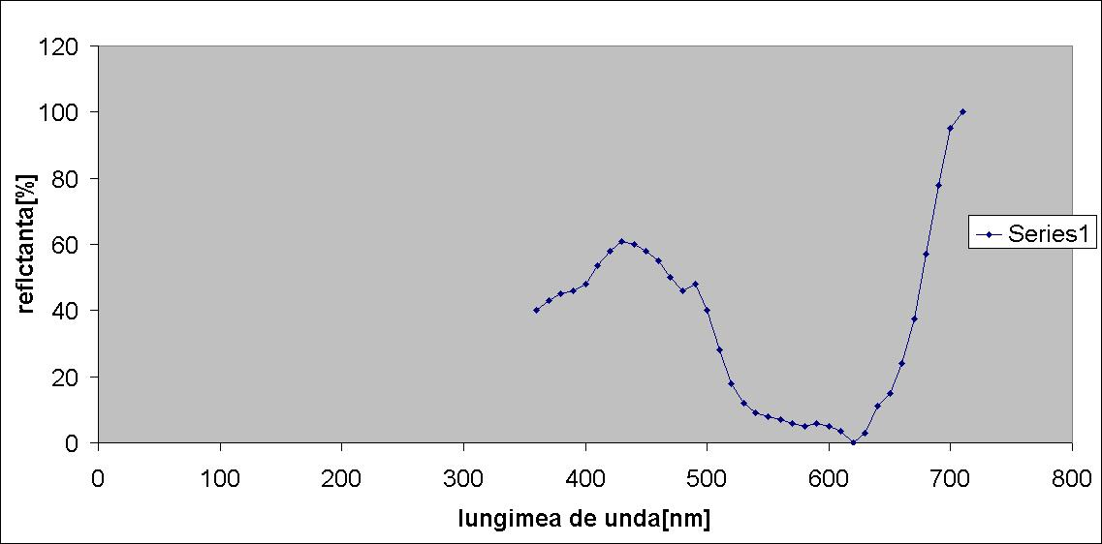

2.Reteta pentru barbotina email pentru acoperire:

FRITA STC 2001 100g
ARGILA(CAOLIN) 6g
BORAX 0.3g
NaNO₂ 0.3g
KCl 0.2g
PIGMENT 6g
APA 44ml

Pentru prepararea barbotinei s-a folosit reteta impartita la 3.33 .

Substantele au fost fin mojarate si au fost introduce in moara cu bile timp de 30 minute pentru omogenizare.Dupa omogenizare barbotina a fost aplicata pe doua placute si introduse in cuptor timp de 3 min. la o temperature de 800⁰C .

